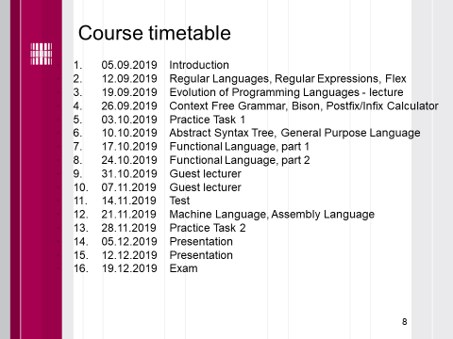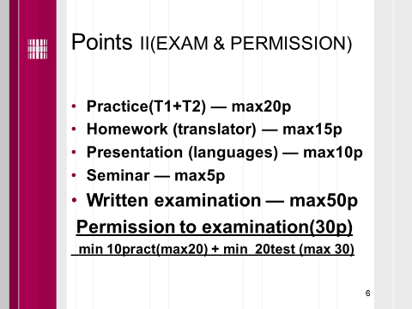 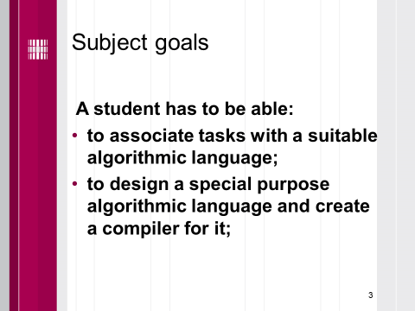

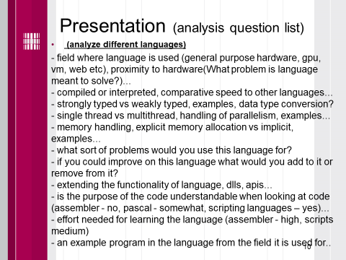

[progLangAnal19/](http://www.tud.ttu.ee/im/Vladimir.Viies/materials/IAS0450_Prog.lang.anal/progLangAnal/progLangAnal19/)